ALLEGATO TECNICO — A  Architettura del Servizio · Pipeline AI · Interfaccia di Gestione | Diecipoints S.r.l.  AI Automation Services

Il presente allegato documenta l'architettura tecnica completa del servizio erogato da Diecipoints S.r.l., costituito da due componenti principali: una webapp di gestione HR multi-paese (LATAM Manager) e due pipeline di automazione AI costruite su n8n, integrate con Google Drive, Claude Vision API e Gotenberg. Il servizio e' operativo, pubblicato e in uso attivo.

2  Pipeline AI attive | 30+  Nodi per workflow | 7  Integrazioni cloud | 3+  Paesi attivi al momento | 0  Interventi manuali nel ciclo HR

01 | LATAM MANAGER — Webapp di Gestione HR  Interfaccia web custom · Multi-paese · Real-time

LATAM Manager e' la webapp proprietaria che funge da pannello di controllo centralizzato per la gestione HR multi-paese. Accessibile via browser, consente al manager di monitorare collaboratori, obiettivi e risultati senza accedere direttamente ai sistemi sottostanti. Tutta la logica operativa e' gestita automaticamente dalla pipeline AI nel backend.

1.1 — Accesso Sicuro con Branding Diecipoints
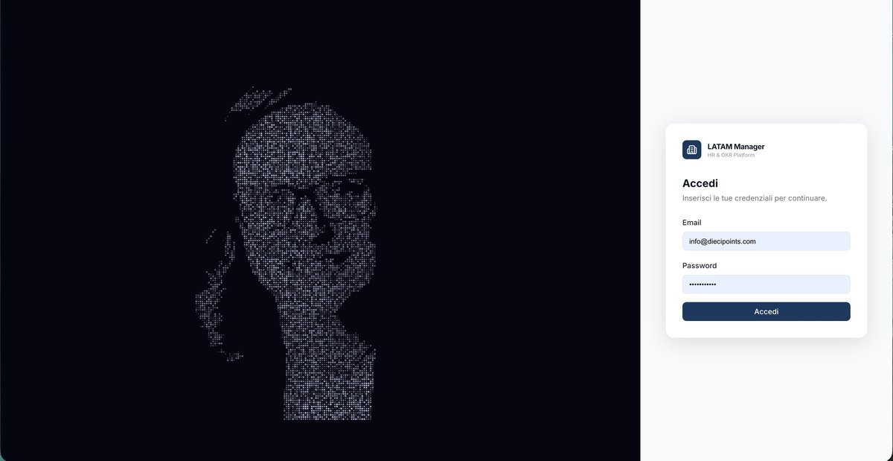
Fig. 1 — Schermata di login LATAM Manager con identita' visiva Diecipoints S.r.l.
La schermata di accesso presenta un'interfaccia proprietaria con autenticazione via credenziali dedicate. Il sistema e' isolato da strumenti generici: ogni accesso e' tracciato e associato al profilo manager. Il servizio e' operativo su infrastruttura Vercel con dominio dedicato.

1.2 — Anagrafica Collaboratori Multi-paese
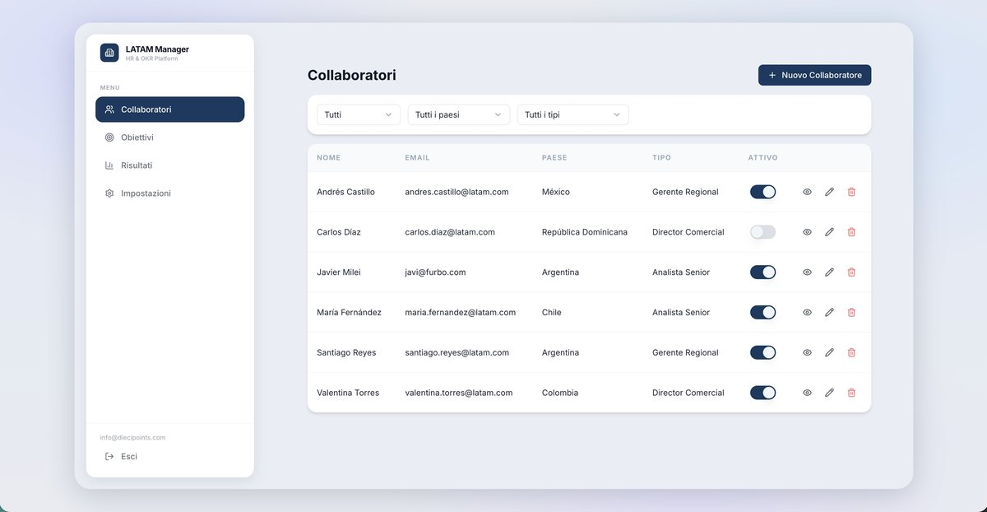
Fig. 2 — Gestione collaboratori con filtri per paese, tipo e stato attivo
Il modulo collaboratori gestisce l'intera anagrafica del team LATAM con supporto nativo multi-paese. Al momento i paesi attivi includono Mexico, Colombia, Argentina, Chile, Repubblica Dominicana e Guatemala — ma il servizio e' progettato per coprire l'intera area ispanofona latinoamericana: l'aggiunta di un nuovo paese richiede esclusivamente la configurazione nel pannello Impostazioni, senza alcuna modifica al codice delle pipeline. L'aggiunta di un nuovo collaboratore attiva automaticamente la pipeline di onboarding nel backend — creazione cartelle Drive, generazione template obiettivi, inizializzazione profilo JSON — senza alcun intervento manuale aggiuntivo.

1.3 — Tracking Obiettivi per Periodo con Gestione Documenti
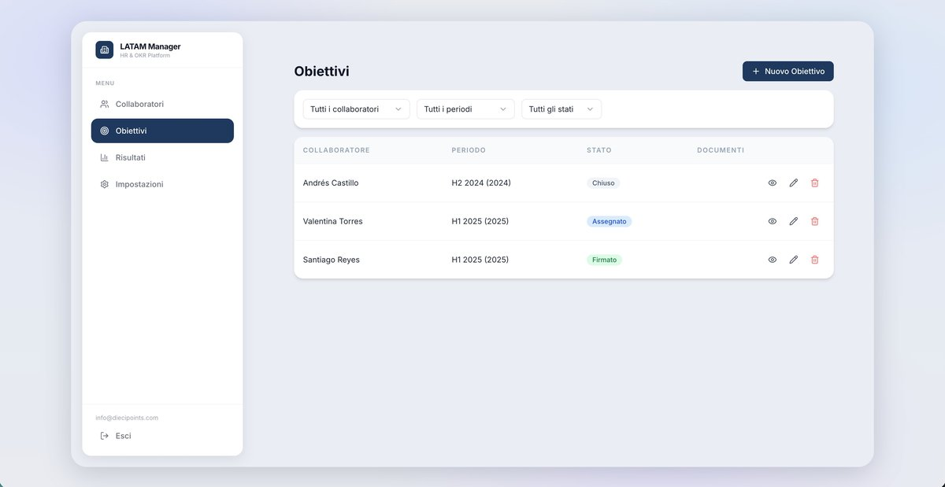
Fig. 3 — Dashboard obiettivi con stati Chiuso / Assegnato / Firmato per cuatrimestre
Il modulo obiettivi traccia lo stato di ogni documento contrattuale per collaboratore e periodo (cuatrimestre/anno). Gli stati — Chiuso, Assegnato, Firmato — vengono aggiornati automaticamente dalla pipeline quando rileva un PDF firmato nell'Inbox Google Drive. Il manager non deve inserire nulla manualmente: carica il PDF firmato nella cartella condivisa e il servizio aggiorna stato, archivia il documento e salva le soglie contrattuali nel profilo JSON.

1.4 — Dashboard Risultati con Calcolo Automatico % Raggiungimento
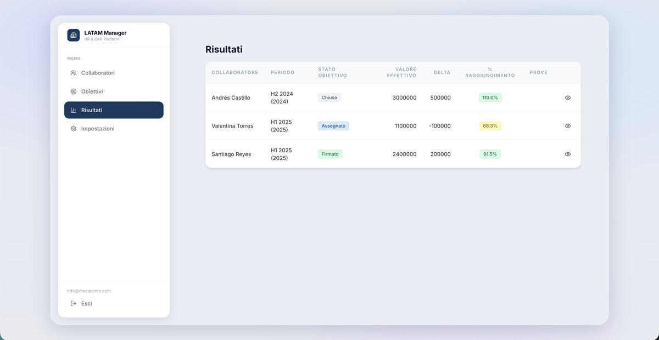
Fig. 4 — Dashboard risultati con valore effettivo, delta e percentuale raggiungimento obiettivo
Il modulo risultati mostra per ogni collaboratore il confronto tra obiettivo contrattuale e risultato effettivo, con calcolo automatico del delta e della percentuale di raggiungimento. I dati non vengono inseriti manualmente: la pipeline AI legge gli screenshot Qlik caricati dal manager, estrae i valori tramite Claude Vision API, calcola bonus e raggiungimento, e popola il report automaticamente.

1.5 — Configurazione Multi-paese e Template
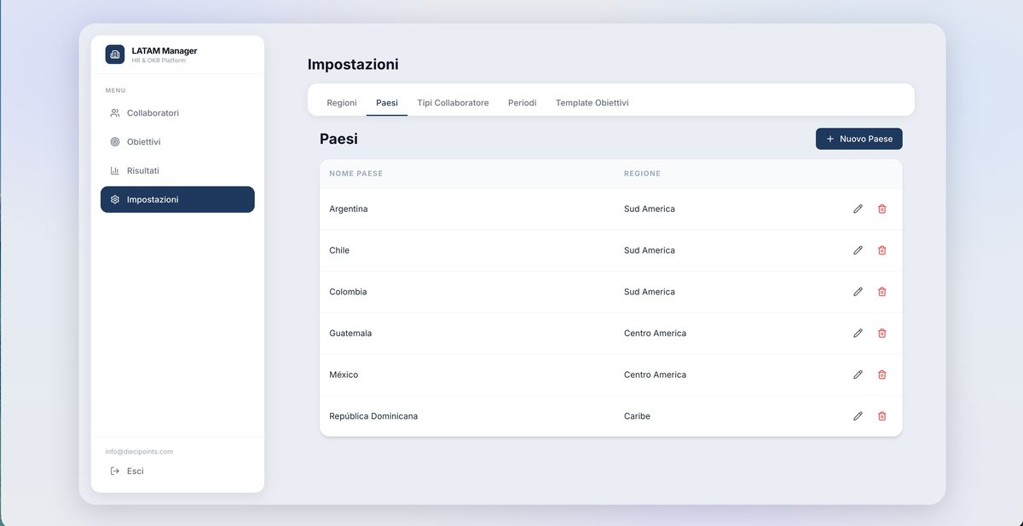
Fig. 5 — Pannello impostazioni: paesi, regioni, tipi collaboratore, periodi e template obiettivi
Il pannello impostazioni consente la configurazione strutturale del servizio: paesi attivi con relativa regione, tipi di collaboratore, periodi (cuatrimestri/anni) e template obiettivi. Aggiungere un nuovo paese attiva automaticamente la logica di routing dei documenti, la selezione del template corretto e le intestazioni localizzate nei report PDF.

02 | PIPELINE — Onboarding Collaboratore  n8n · Google Drive API · Google Docs API · Webhook

La pipeline Onboarding Collaboratore e' un workflow automatizzato che si attiva via webhook ogni volta che un nuovo collaboratore viene registrato nel sistema. In meno di 10 secondi, senza alcun intervento umano, esegue una sequenza di oltre 30 operazioni coordinate.

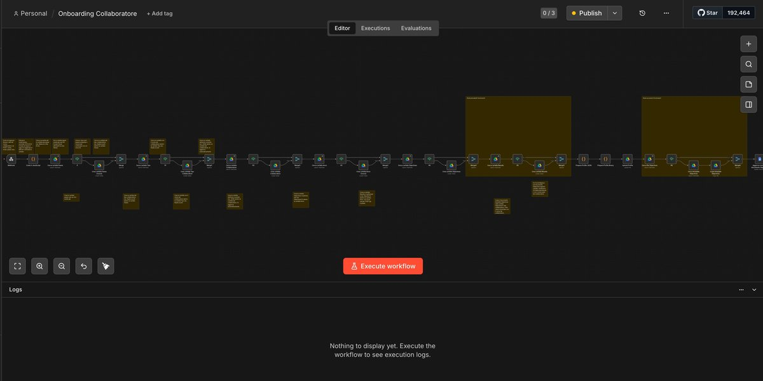
Fig. 6 — Pipeline 'Onboarding Collaboratore' in n8n: workflow completo con oltre 30 nodi

Trigger webhook → struttura cartelle Drive → template obiettivi → profilo JSON → tutto in meno di 10 secondi

Sequenza operativa automatizzata:
1 | Ricezione webhook  Il servizio riceve i dati del nuovo collaboratore (nome, cognome, paese, key account) dalla webapp
2 | Creazione struttura cartelle Google Drive  Genera automaticamente la gerarchia: Paese → Key Account → Collaboratore → Anno → ObjectivesC1 / ResultsC1 per ogni cuatrimestre
3 | Ricerca template paese  Individua dinamicamente il template obiettivi corretto in base al paese del collaboratore
4 | Copia e compilazione template  Copia il template nella cartella del collaboratore tramite Google Docs API ed esegue Find & Replace automatico di tutti i placeholder
5 | Inizializzazione profilo JSON  Crea il file profilo del collaboratore nel buffer su Google Drive, con tutti i folder ID e i metadati necessari per i cicli successivi
6 | Salvataggio e conferma  Archivia il profilo nel buffer e segnala il completamento. Il collaboratore e' operativo nel sistema al 100%

Stack tecnologico pipeline Onboarding:
n8n  Orchestrazione workflow | Google Drive API  Creazione cartelle | Google Docs API  Find & Replace template
Webhook  Trigger real-time | JSON Profile  Stato accumulativo

03 | PIPELINE — Inbox Processor AI  n8n · Claude Vision API · Gotenberg · Google Drive · HTTP Request

La pipeline Inbox Processor e' il cuore dell'automazione AI del servizio. Monitora in tempo reale una cartella Google Drive dedicata (Inbox) e, appena il manager carica un file — screenshot Qlik o PDF obiettivi firmato — la pipeline lo identifica automaticamente, lo processa e aggiorna tutto il sistema senza alcuna istruzione aggiuntiva.

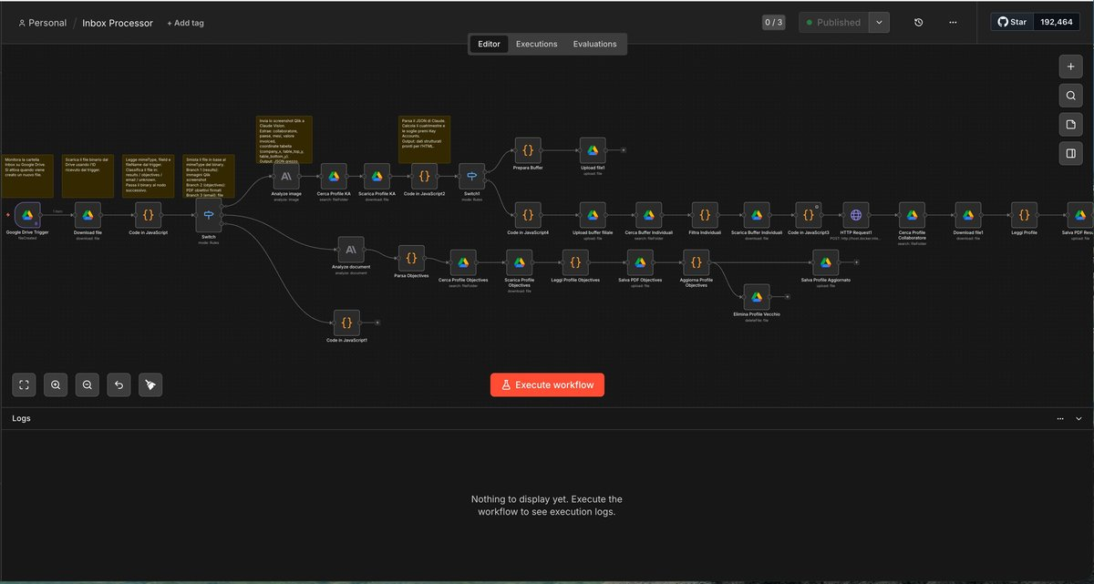
Fig. 7 — Pipeline 'Inbox Processor' in n8n: branch AI per immagini Qlik e PDF obiettivi firmati

Il manager carica un file nell'Inbox → il servizio fa tutto il resto automaticamente

3.1 — Branch Risultati: Screenshot Qlik → Report PDF per paese
Quando viene rilevata un'immagine nella cartella Inbox, la pipeline attiva il branch Risultati:
1 | Identificazione file  Il nodo Switch analizza il mimeType del file: le immagini (PNG/JPG) vengono instradate al branch Results
2 | Analisi AI con Claude Vision  Lo screenshot Qlik viene inviato a Claude Vision API che estrae: paese, collaboratore, mese, valore invoiced, coordinate tabella. Output: JSON strutturato pronto per l'elaborazione
3 | Ricerca profilo collaboratore  La pipeline cerca il profilo JSON del collaboratore nel buffer Google Drive usando il cognome estratto dall'AI come chiave di lookup
4 | Lettura soglie contrattuali  Dal profilo JSON vengono lette le soglie bonus per il cuatrimestre corrente
5 | Calcolo bonus e raggiungimento  Un nodo JavaScript calcola il delta tra valore effettivo e target, la percentuale di raggiungimento e il bonus spettante per fascia
6 | Generazione report PDF  Gotenberg riceve un HTML con layout personalizzato per paese: intestazione, valuta e fiscalita' differenziata (MXN per Mexico, COP per Colombia)
7 | Archiviazione automatica  Il PDF generato viene salvato nella cartella ResultsC[N] del collaboratore su Google Drive. Il profilo JSON viene aggiornato con i risultati del ciclo

3.2 — Branch Obiettivi: PDF Firmato → Estrazione Soglie → Archiviazione
Quando viene rilevato un PDF nell'Inbox, la pipeline attiva il branch Obiettivi:
1 | Classificazione documento  Il nodo Switch identifica i PDF (application/pdf) e li instradate al branch Obiettivi
2 | Analisi AI del documento firmato  Claude Vision API legge il PDF degli obiettivi firmati ed estrae: cognome collaboratore, cuatrimestre di riferimento, soglie KA e filiale per ogni fascia di bonus
3 | Normalizzazione naming  Un nodo JavaScript normalizza il nome del cuatrimestre in formato standard (es. C1_2025) per garantire consistenza nel profilo JSON
4 | Ricerca e aggiornamento profilo  Il profilo JSON del collaboratore viene caricato dal buffer Drive, aggiornato con le soglie estratte e risalvato
5 | Archiviazione PDF firmato  Il PDF originale firmato viene spostato nella cartella ObjectivesC[N] del collaboratore su Google Drive con naming standardizzato
6 | Aggiornamento stato obiettivo  La webapp aggiorna automaticamente lo stato del record obiettivo da Assegnato a Firmato

Stack tecnologico pipeline Inbox Processor:
Claude Vision API  Lettura AI immagini e PDF | n8n  Orchestrazione multi-branch | Gotenberg  Render PDF da HTML
Google Drive API  Inbox + archiviazione | Google Docs API  Template obiettivi | HTTP Request  Integrazione Gotenberg

✓ | RIEPILOGO ARCHITETTURA E VALORE TECNICO

Componente | Tecnologia | Valore operativo
Webapp LATAM Manager | React · Vercel · API custom | Pannello controllo HR multi-paese
Pipeline Onboarding | n8n · Google Drive/Docs API · Webhook | Struttura collaboratore creata in <10s
Inbox Processor — Branch Risultati | n8n · Claude Vision · Gotenberg | Da screenshot Qlik a report PDF senza intervento
Inbox Processor — Branch Obiettivi | n8n · Claude Vision · Google Drive | Estrazione soglie da PDF firmato + archiviazione
Profilo JSON accumulativo | Google Drive · n8n JavaScript | Stato persistente per collaboratore e cuatrimestre
Report PDF localizzati | Gotenberg · HTML/CSS · base64 | Layout per paese con valuta e fiscalita locale

Il servizio garantisce un risparmio di oltre 40 ore operative annue eliminando completamente il ciclo manuale onboarding–obiettivi–risultati, con audit trail documentale automatico su cloud e scalabilita' immediata su nuovi paesi e collaboratori.

! | NOTA LEGALE — SUPERVISIONE UMANA E AI ACT

Il presente servizio e' erogato in conformita' al Regolamento UE 2024/1689 (AI Act), alla Legge italiana 132/2025 e al Decreto Ministeriale 180/2025 del Ministero del Lavoro e delle Politiche Sociali sull'uso responsabile dell'AI in contesti lavorativi.

PRINCIPIO DI SUPERVISIONE UMANA — INDEROGABILE Il servizio e' progettato esclusivamente come strumento di supporto operativo per ridurre il lavoro manuale ripetitivo del Manager. In nessun caso il servizio adotta decisioni autonome che incidano sui diritti, sulla retribuzione, sugli obiettivi o sulla posizione contrattuale dei collaboratori. Tutti gli output del servizio — calcoli bonus, percentuali di raggiungimento, report PDF, archiviazione documenti — costituiscono elaborazioni di supporto soggette alla revisione, approvazione e convalida finale del Manager, che e' e rimane in ogni momento l'unico soggetto decisore.

Ruolo AI Act | Soggetto | Responsabilita
Provider | Diecipoints S.r.l. | Sviluppo, manutenzione e corretto funzionamento tecnico del servizio AI
Deployer | Cliente (Manager) | Uso responsabile del servizio, supervisione degli output, decisioni finali sui collaboratori

Allegato Tecnico A · Diecipoints S.r.l. · Servizio AI HR LATAM · Giugno 2026 · Riservato e Confidenziale

